**Мастер-класс: Изготовление розы. Ткань**

[1.](http://stranamasterov.ru/node/63626#photo1) В нашей чудесной стране было много мастер-классов по изготовлению розы из разных материалов: бумаги, гофробумаги, салфеток, пластики, фарфора, шелковых лент и т. д. Хочу предложить вам изготовить розу из ткани (такого МК, кажется, еще не было, а если был, то пусть мой МК удалят, чтобы не перегружать сайт). Вот такую розу я делаю буквально за 1 час всего лишь с помощью свечи и иголки с ниткой.

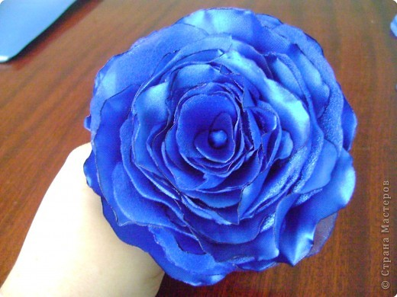

[2.](http://stranamasterov.ru/node/63626#photo2) Из органзы и подкладочной ткани вырезать заготовки лепестков, обязательно по косой, количество лепестков можно варьировать.

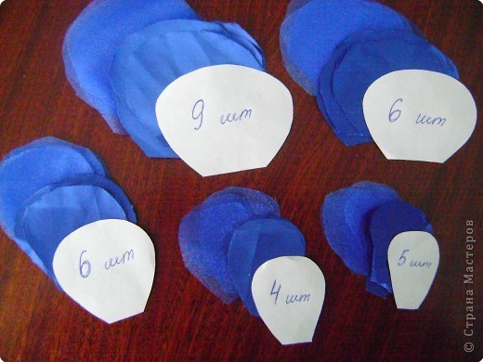

[3.](http://stranamasterov.ru/node/63626#photo3) Обжечь края лепестков на огне свечи - самый краешек, понемногу, сантиметра по 1,5 - 2 и сразу слегка растянуть край пальцами чтобы он получился волнистым.

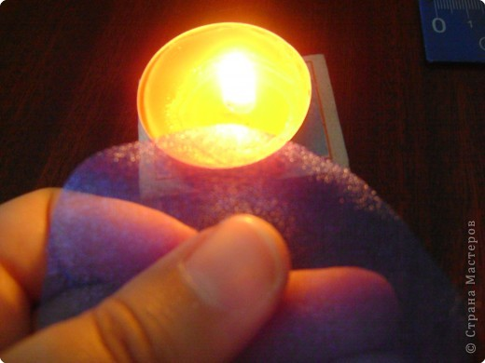

[4.](http://stranamasterov.ru/node/63626#photo4) Приблизительно так (если использовать стрейч, то край будет еще более волнистым, что естественно красивее).

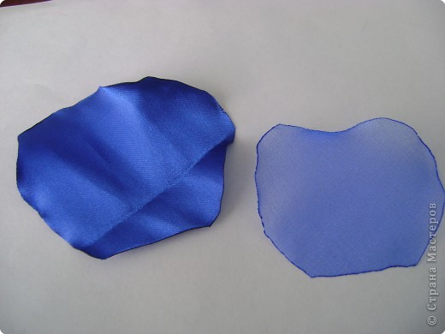

[5.](http://stranamasterov.ru/node/63626#photo5) Для сердцевинки розы я использовала обычную гигиеническую палочку, обернув ее кусочком органзы и закрепив ниткой.

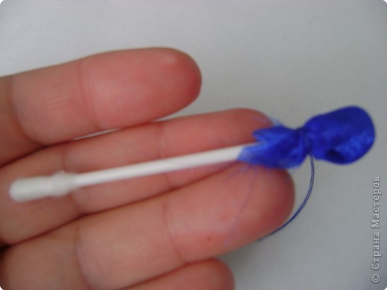

[6.](http://stranamasterov.ru/node/63626#photo6) Затем начинаем формировать розу, закрепляя лепесток с помощью иголки с ниткой вокруг сердцевинки. Начинаем с самых маленьких лепестков.

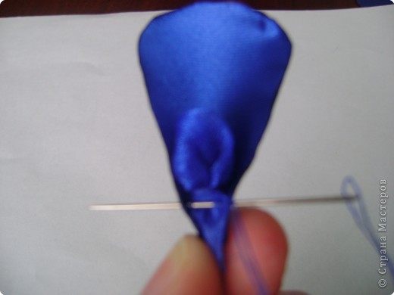

[7.](http://stranamasterov.ru/node/63626#photo7) Чередуем лепестки из разных тканей.

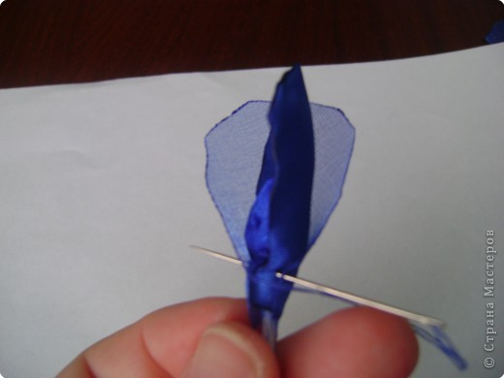

[8.](http://stranamasterov.ru/node/63626#photo8) Лепестки смещаем по кругу вполовину предыдущего лепестка.

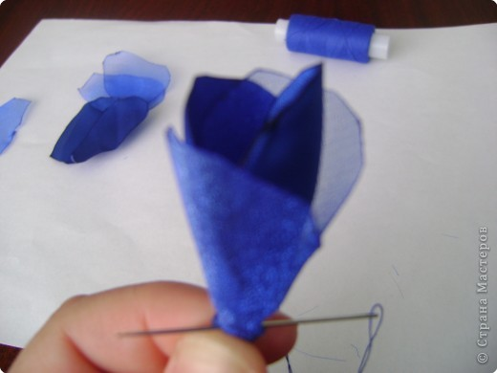

[9.](http://stranamasterov.ru/node/63626#photo9) Вот так это выглядит с торцевой стороны.

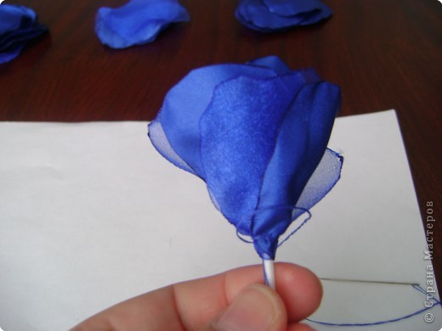

[10.](http://stranamasterov.ru/node/63626#photo10) А так - с лицевой.

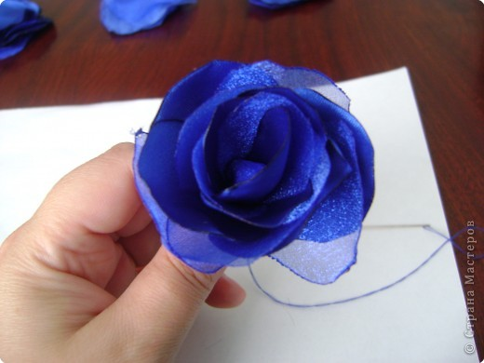

[11.](http://stranamasterov.ru/node/63626#photo11) Готовую розу прошиваем у основания, закрепляя потуже и, вуаля! Наша роза готова! Таким цветком можно украсить как костюм, так и ободок на голову, и прическу.

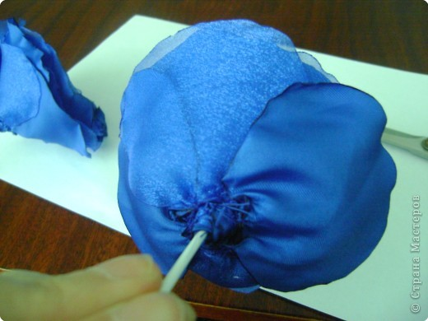

[12.](http://stranamasterov.ru/node/63626#photo12) Такими розами я украшу пояса юбочек на сценических костюмах своих дошколят для выпускного вечера, которые скоро дошью.

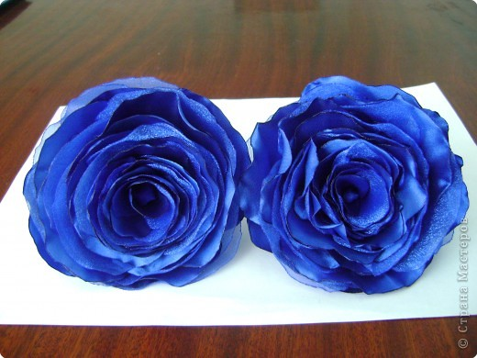

[13.](http://stranamasterov.ru/node/63626#photo13) Шаблоны (количество и размер лепестков можно варьировать ).

